Синтез 5-(2-гидроксифенил)-1H-1,2,3,4-тетразола
Кантерман А.С.¹
Студент, 4 курс бакалавриата
¹Санкт-Петербургский Государственный Технологический Институт (Технический Университет)
кафедра химической технологии органических красителей и фототропных соединений, Санкт-Петербург, Россия
E-mail:kanterman.anya@yandex.ru
Металлофталоцианины используются не только в качестве традиционных красителей и пигментов, но и, благодаря уникальным физико-химическим свойствам, в качестве фотокатализаторов, полупроводниковых материалов в оптоэлектронике, фотосенсибилизаторов для фотодинамической терапии рака. Важнейшими промежуточными продуктами для синтеза фталоцианинов и их металлкомплексов являются фталонитрилы [1]. Из всего многообразия азотсодержащих замещенных фталоцианинов и фталонитрилов информация о них с тетразольным заместителем практически отсутствует. В связи с этим представляется необходимость в поиске методов синтеза этих соединений.
5-(2-гидроксифенил)-1H-1,2,3,4-тетразол (3) был получен циклоприсоединением азида натрия (2) к 2-цианофенил-4-метилбензосульфонату (1) при 110°C. ЯМР-спектроскопия показала, что продукт получается чистым, и его можно использовать для синтеза фталонитрила и фталоцианина с соответствующим заместителем.

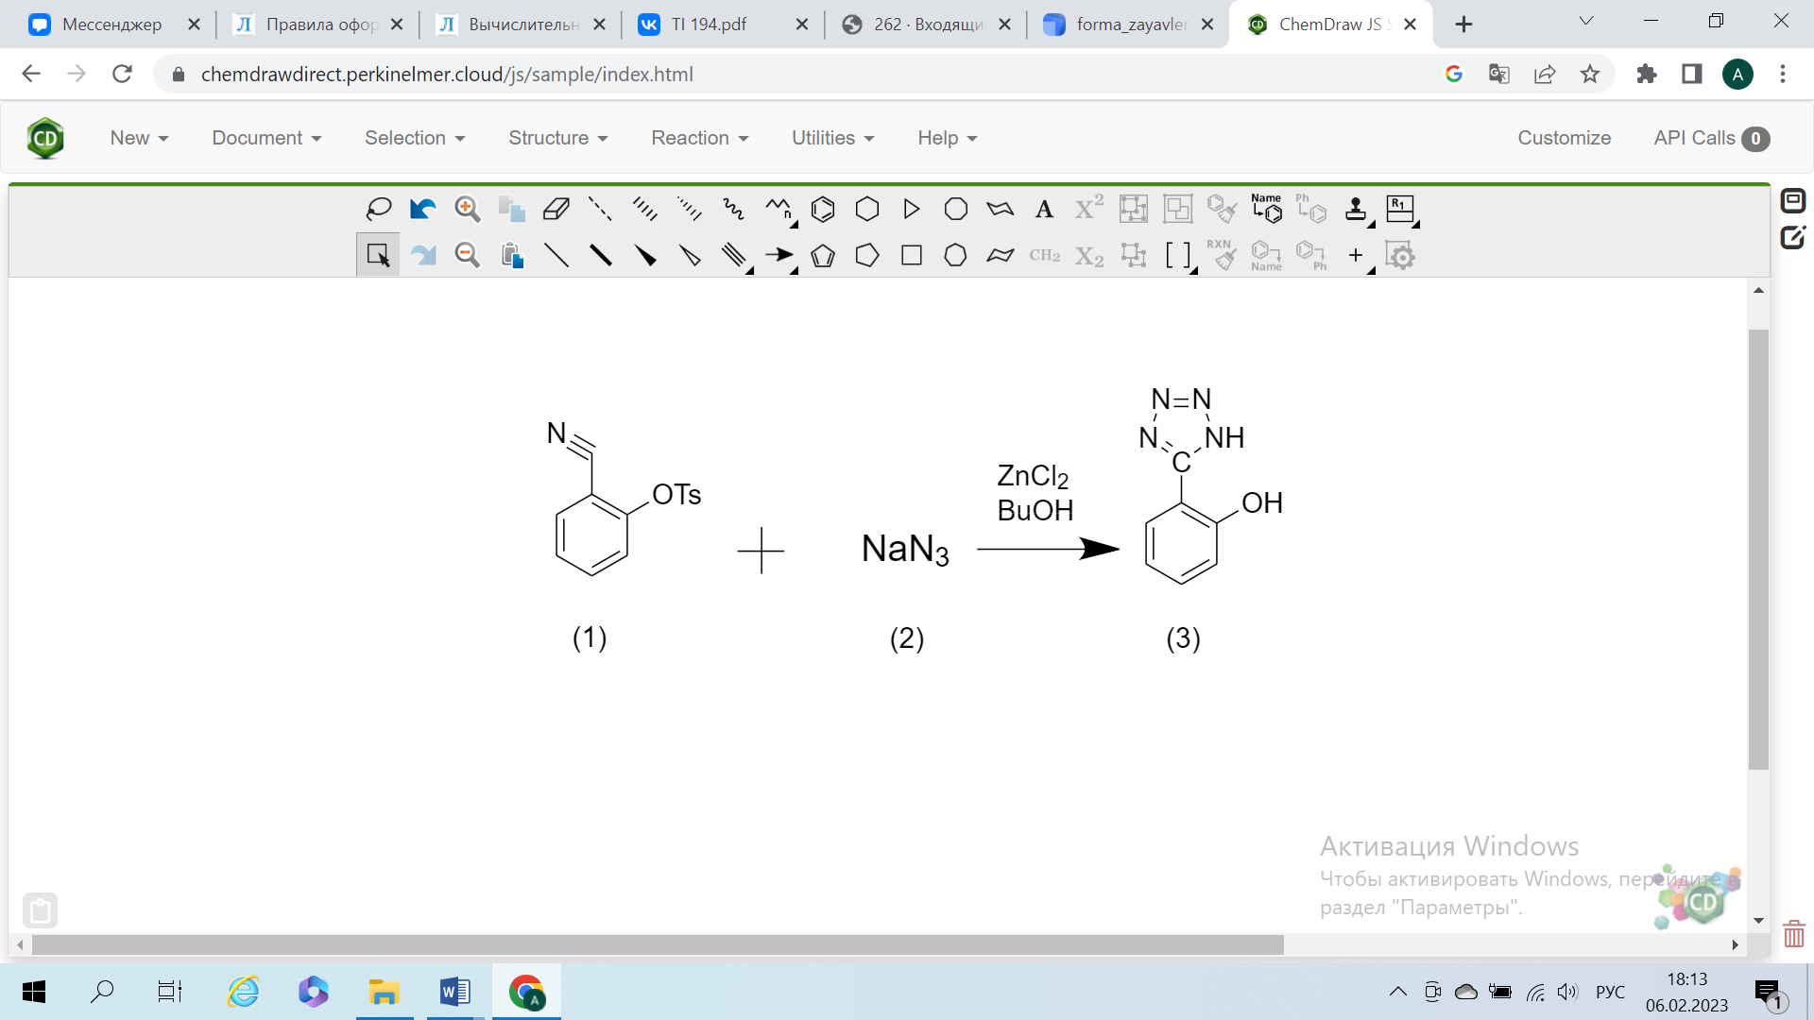
(1) | (2) | (3)
Рисунок 1-реакция получения 5-(2-гидроксифенил)-1H-1,2,3,4-тетразола

В докладе будет обсуждаться методология синтеза полупродуктов и целевого тетразола (3). Строение будет подтверждено современными методами ФХМА.

Литература
1.Ziminov, A.V. Synthesis of 4-(4-hydrazinylphenoxy)phthalonitrile and phthalonitriles on its basis containing N-heterocycles / A.V. Ziminov, D.I. Pudova, A.I. Kolganova, M.A. Stretovich, M.A. Furman, S.M. Ramsh // Macroheterocycles, - 2015. – Vol. 8. – P. 26-31.

